近日刘强东宣布了一件大事：未来在京东员工数量计划减半，每天只需工作2-3小时，将全面实现「无人公司」，用AI技术颠覆传统管理与服务方式。

可以告别现在加班到深夜的生活，能有更多的时间来做自己喜欢的事，陪陪家人，想想就觉得很美好。

**如果说机器让高度重复工作被替代，那么人工智能可以说让所有工作都可能被替代。**

去年阿里妈妈推出的AI智能文案，可以一秒生成文案，可长可短，文案风格多变，可盐可甜。

可基于商品自动生成高品质文案。

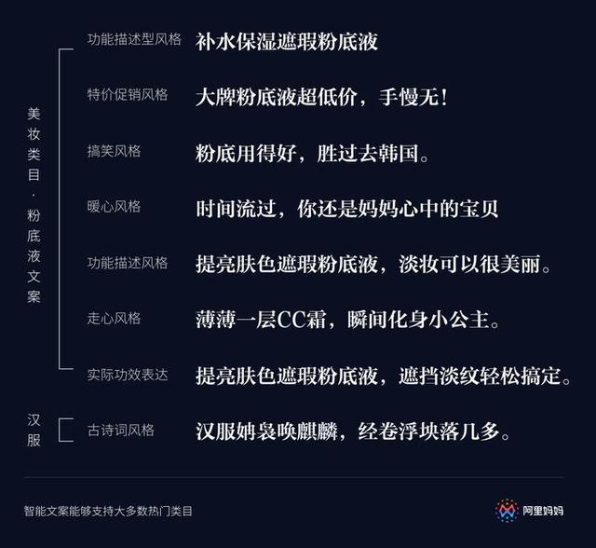

产品经理数据分析部分的工作，我觉得将最快被取代。

李开复在他的书《AI·未来》是这样说的：

“人力资源、特别是员工招聘和猎头工作，都要涉及大量的人际互动。**说服某人放弃现有工作、考虑其他工作是相当不容易的，这需要建立在对对方的长期深入了解和互相信任的基础上。”**

李开复 《AI 未来》